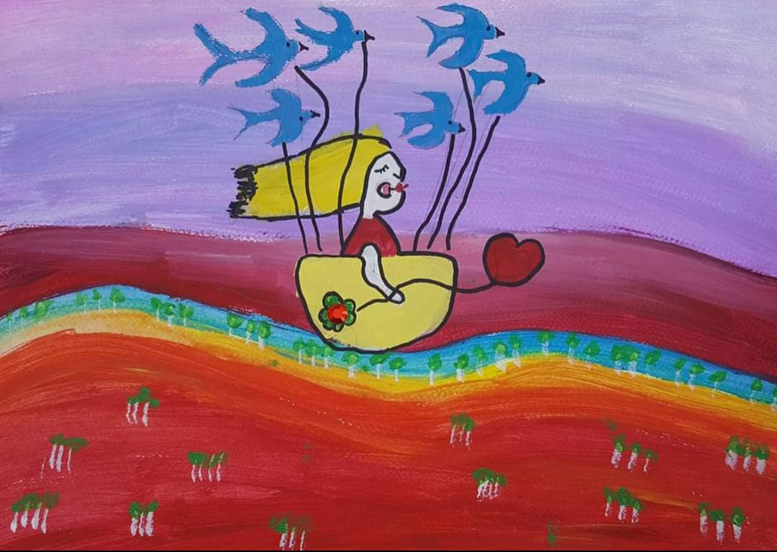
IAG IntensaMente Associazione Gifted

MODULO PER LA RICHIESTA DI ISCRIZIONE A SOCIO ANNO 2026

Al Consiglio Direttivo della
IAG IntensaMente Associazione Gifted
Cod. Fiscale 92198490341
iagassociazione@gmail.com
https://www.iagassociazione.com/

Il/La Sottoscritto/a (Cognome e Nome) ________________________________________________
Nato/a a __________________________________________provincia (____) Il ____/____/______
C.F. ____________________________________________
Residente a ________________________ (___) in via______________________n.___ CAP______ Cell. ______________________________e-mail (obbligatoria)_____________________________
Genitore di_______________________________________________________________________
Nato/i il__________________________________________________________________________

CHIEDE
di essere ammesso/a all’Associazione IAG-IntensaMente in qualità di SOCIO ORDINARIO in quanto persona fisica che condivide le finalità istituzionali della stessa e nello specifico come (barrare la casella):

- Socio con valutazione di plusdotazione 60 €
- Socio non ancora valutato per la plusdotazione 80 €

Nel porgere domanda di iscrizione all’Associazione IAG il/la sottoscritto/a dichiara:
- di essere in possesso dei requisiti previsti dallo Statuto per la richiesta di ammissione;
- di aver preso attenta visione dello Statuto (presente sul sito www.iagassociazione.com) di cui condivide gli obiettivi, impegnandosi all’osservanza delle disposizioni del Consiglio Direttivo;
- di garantire che non utilizzerà il nome dell’Associazione per attività di carattere commerciale, imprenditoriale o comunque per attività che abbiano scopo di lucro;
- di prendere atto che l'ammissione sarà decisa dal Consiglio Direttivo, come previsto dallo Statuto.
- di essere a conoscenza che la quota associativa per l’anno 2026 è pari agli importi indicati sul sito, ed al contempo dichiara di impegnarsi a versare la quota contestualmente alla richiesta mediante bonifico bancario effettuato sul c/c dell’Associazione IAG:
IBAN IT70J0329601601000067659597

INFORMATIVA PRIVACY DIFFUSIONE E RICHIESTA CONSENSO
Oggetto: Informativa ai sensi dell’art. 13 del Regolamento UE 2016/679.
Ai sensi dell’art. 13 del Regolamento UE 2016/679 (di seguito “GDPR”) recante disposizioni a tutela delle persone e di altri soggetti rispetto al trattamento dei dati personali, desideriamo informarla che i dati personali da lei forniti formeranno oggetto di trattamento nel rispetto della normativa sopra richiamata e degli obblighi di riservatezza cui è tenuta l’ASSOCIAZIONE NAZIONALE IAG INTENSAMENTE ASSOCIAZIONE GIFTED.
1.Titolare del trattamento
Gentile Sig./ Sig.ra, desideriamo informarla che, l’Associazione IAG è il Titolare del trattamento dei dati personali raccolti ai sensi e per gli effetti del “GDPR” che prevedono la tutela delle persone e di altri soggetti rispetto al trattamento dei dati personali.
2. Responsabile della protezione dei dati (RPD)
Il responsabile della protezione dei dati (RPD) è l’Associazione IAG.
Tutte le informazioni relative alla nostra Associazione incluso lo Statuto sono disponibili sul sito www.iagassociazione.com
3. Finalità del trattamento
I dati personali da lei forniti sono necessari per le finalità connesse agli scopi perseguiti dall’Associazione ed indicati nel nostro Statuto. Potremmo, inoltre, chiedere il suo consenso per trattare i suoi dati personali per specifiche finalità che le comunicheremo. Quando acconsente al trattamento dei suoi dati personali da parte nostra per una specifica finalità, potrà revocare il suo consenso in qualsiasi momento e, in tal caso, cesseremo di trattare i suoi dati per tale finalità.
4. Modalità di trattamento e conservazione
Il trattamento sarà svolto in forma automatizzata e/o manuale nel rispetto di quanto previsto dall’art. 32 del GDPR ed in ottemperanza a quanto previsto dall’art. 29 GDPR. Le segnaliamo che, nel rispetto dei principi di liceità, limitazione delle finalità e minimizzazione dei dati, ai sensi dell’art. 5, paragrafo 1 del GDPR, previo il suo consenso, libero ed esplicito, espresso in calce alla presente Informativa, i suoi dati personali saranno conservati per 1 anno affinché siano perseguite le finalità per le quali sono raccolti e trattati.
5. Ambito di comunicazione e diffusione
La informiamo che, di regola, i dati raccolti non saranno mai diffusi e non saranno oggetto di comunicazione senza suo esplicito consenso, salvo le comunicazioni necessarie che possono comportare il trasferimento di dati ad uno specifico specialista psicologo o neuropsichiatra sulla plusdotazione intellettiva o altre neurodiversità.
Nel caso si verifichi la necessità di utilizzare tali dati in ambiti più generici o indeterminati, ad esempio, pubblicazioni o proiezioni pubbliche, le verrà chiesto un apposito consenso.
6. Trasferimento dei dati personali
I suoi dati non saranno trasferiti né in Stati membri dell’Unione Europea né in Paesi terzi non appartenenti all’Unione Europea.

7. Esistenza di un processo decisionale automatizzato, compresa la profilazione
L’Associazione IAG non adotta alcun processo decisionale automatizzato, compresa la profilazione, di cui all’articolo 22, paragrafi 1 e 4 del GDPR.
8. Diritti dell’interessato
In ogni momento, lei potrà esercitare, ai sensi degli artt. 15-22 del GDPR 2016/679, il diritto di chiedere al Titolare del trattamento l’accesso, la rettifica o la cancellazione dei dati personali oppure la limitazione del trattamento di tali dati. Allo stesso modo, lei potrà esercitare il diritto di opporsi al trattamento. L’apposita istanza per esercitare i suoi diritti va presentata alla IAG scrivendo a iagassociazione@gmail.com.
CONSENSO
Io sottoscritto/a dichiaro di aver preso visione dell’Informativa che precede.
Luogo, lì __________________.
Io sottoscritto/a alla luce dell’Informativa ricevuta
◻ esprimo il consenso ◻ NON esprimo il consenso al trattamento dei miei dati personali inclusi quelli considerati come categorie particolari di dati. (tassativo per l’erogazione del servizio)
◻ esprimo il consenso ◻ NON esprimo il consenso alla comunicazione dei miei dati personali allo psicologo o neuropsichiatra specialista in plusdotazione o in altre neurodiversità per le finalità indicate nell’Informativa e nello Statuto dell’Associazione.
◻ esprimo il consenso ◻ NON esprimo il consenso alla diffusione dei dati come riportato al punto 5 della presente Informativa.

DATA ______________________________ FIRMA_________________________________

Si allegano:
1. Fotocopia fronte/retro documento di riconoscimento in corso di validità.
2. Altro: ______________________________________________________________________________

Parte da completare a cura del Consiglio Direttivo:
Domanda pervenuta il _______________________________
Domanda accolta/respinta il __________________________
Iscritto nel libro dei soci con il numero __________________
Firma del Presidente _________________________________

